1. Giá trị pallete là được cho sẵn hay tự thiết lập?

2. Frame có format màu là RGB565, texture có format khác RGB565, vậy format màu của pixel khi vẽ lên frame là gì?

3. Frame có format màu là RGB565, dùng hàm **drw_set_color(…,32 bit format ARGB888)** , khi vẽ lên frame thì 32 bit màu ARGB8888 / pixel sẽ cắt bớt chuyển sang RGB565 ?

4. Chiều cao của frame vì trong các hàm API ko có đối số dành cho HEIGHT

5. Frame có format màu là P4, làm sao vẽ, ví dụ, 1 hình chữ nhật đơn sắc ? Hàm API drw_set_palette ko dc áp dụng cho các hàm API vẽ bình thường như drw_line, drw_rect… nhưng có thể áp dụng cho việc tham chiếu texture?

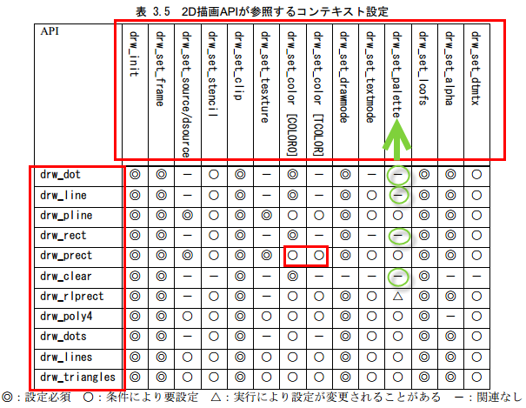

**=> Frame chỉ có P8**

6.

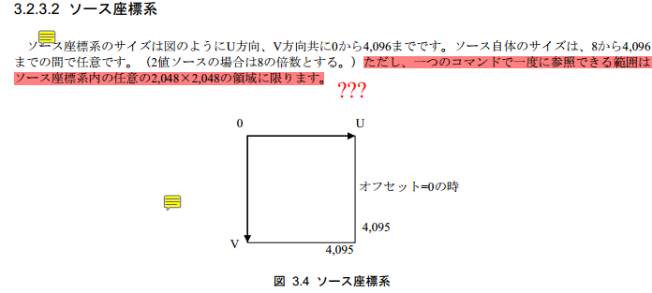

7. Với các hàm drw_dots, drw_lines, drw_triangles, khi nào dùng U,V ?

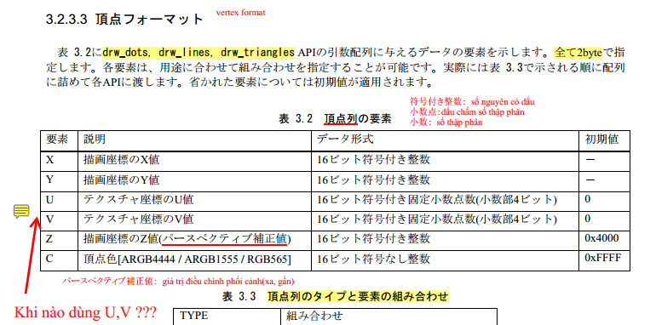

8. Vùng hiện thị cao nhất có độ phân giải 1280x800 ?

